ＮＯＪ岡山 オリジナル
洗車マニュアル

“ボディコーティング後の「輝き維持五か条」”

一つ、小まめに洗車すべし。
二つ、マニュアルに通りに洗車すべし。
三つ、四季に合わせた洗車スパンを把握すべし。
四つ、定期的なボディメンテナンスを行うべし。
五つ、分からない事はいつでもプロに頼るべし。

“洗車時のダメージとは・・・？”
洗車時のダメージは大きく分けて二つ“キズとシミ”です！そのキズとシミが付いてしまう原因を見て理解しましょう！

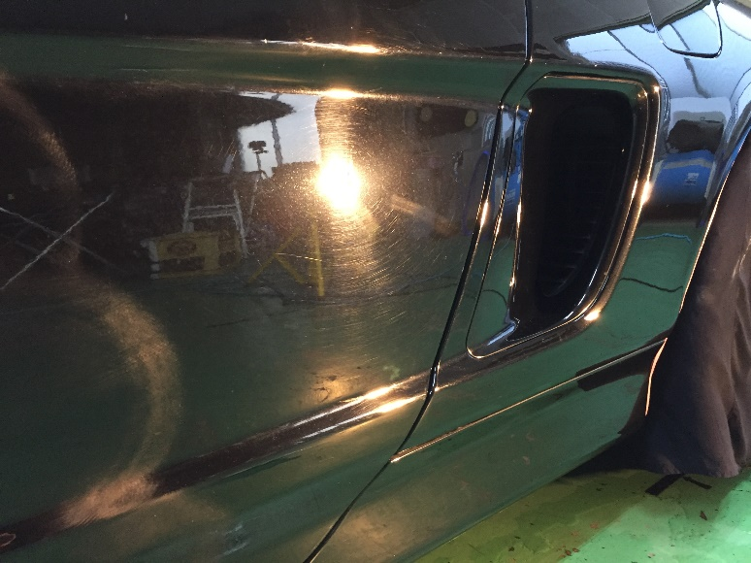～第一ダメージ “キズ”～

“擦る”ことでキズが入ります。スポンジやクロスがそもそも硬い、洗車する時に砂汚れなどを噛み込んでしまう事が原因です。

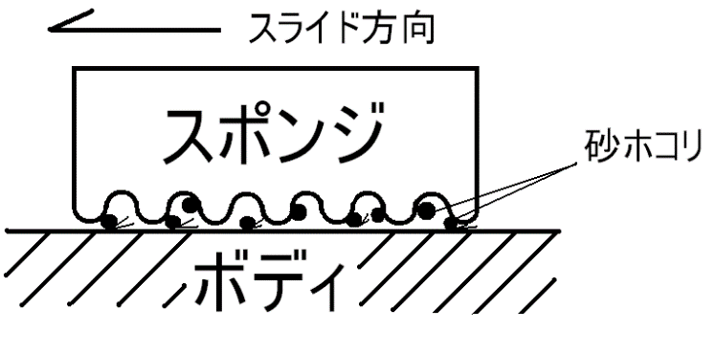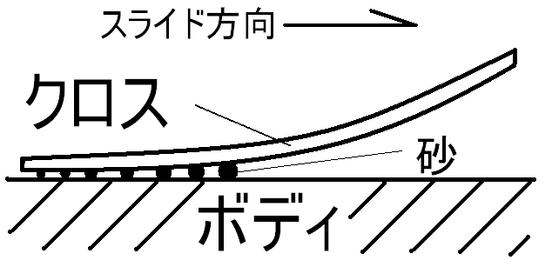
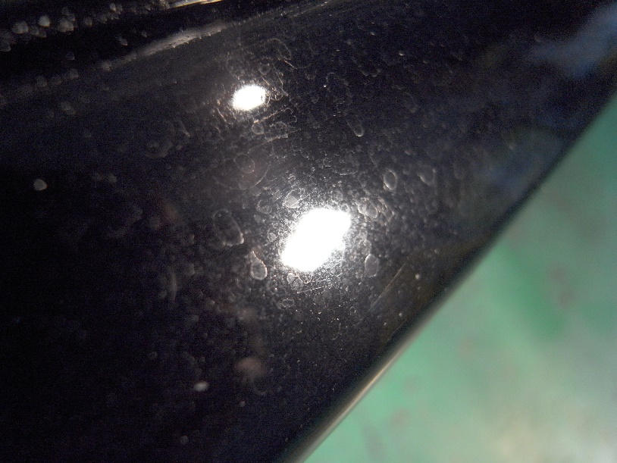～第二ダメージ “シミ“～
 シミはボディ上で洗車水を“乾かす”事により、水に含まれるミネラル分が残留し水滴枠の模様が付着してしまいます。

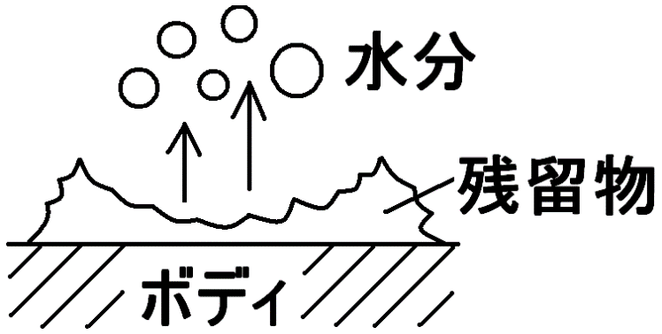
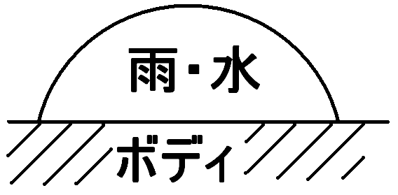⇒
蒸発！

この原因を理解した上で、二つのダメージを付けないように正しく洗車する必要があります！

“洗車する上での重要な７つのポイント”

非常に重要なポイントです！まずはどの様に洗車するかの前に、何に注意しなければならないかを知っておきましょう。

ポイント1. 日中、日差しの強い時は絶対洗車しない！（シミ対策）
解説 太陽の日差しが強いときに洗車すると、洗車中の水が乾きやすくシミになりやすいです。ボディ上で洗車水が乾いてしまうと、水以外の成分が焼き付いて強烈なシミになってします！！
日差しの強い時間帯の洗車は絶対に避けなければなりません。

ポイント２. スポンジでゴシゴシ洗車する前にボディに付着している
泥・砂・忍び砂をできる限り吹き飛ばせ！（キズ対策）
解説 洗車の際にホースなどで軽く水を流す程度でスポンジをかけてしまうと、ボディ上の砂や埃をスポンジに引っ掛けた状態で擦ってしまうため、ボディにキズが入ります。
洗車開始時は、触る前に水圧のみで出来る限りボディ上の汚れを吹き飛ばし、スポンジで噛み込む量を激減させます！！（※高圧洗浄機使用（ケルヒャーなど）が理想）

ポイント３. 汚れ度合いに応じてスポンジを使い分ける！（キズ対策）
解説 分かりやすく言うとダストだらけのホイールを洗いダストだらけのスポンジでボンネットを洗うとボネットはキズだらけになります。汚れ度合に合わせてスポンジを別けて使用し、キズ付きを軽減させます！スポンジは次の5つに分けるのが理想です。
- ホイール用 ２．タイヤハウス用 ３．泥はねのラインの下側用 ４．泥はねラインの上
側用 ５．ドアやトランクの排水路用 の5つのスポンジを用意します。
汚れが酷い所はその専用スポンジで、汚れが軽い所はその専用スポンジでとそれぞれ別ける事によりキズ付きを軽減できます！
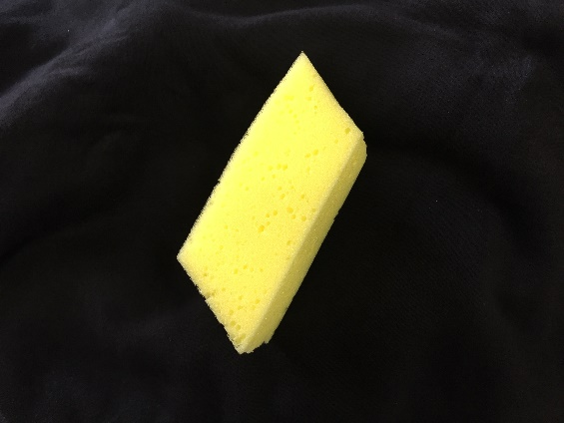
〇ホイール用スポンジ
ホイール用はカー用品店などで販売しているモノで十分です。少しコシがあるスポンジが良いです。スポンジを斜めにカットすることでスポークの隙間などに入りやすいでしょう。

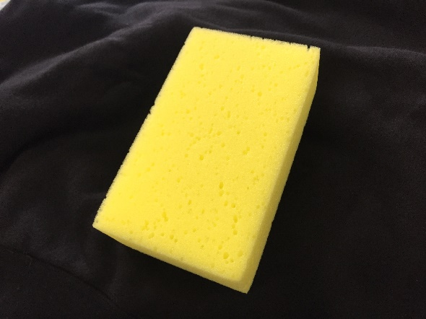
〇タイヤハウス用スポンジ
タイヤハウス用もカー用品店などで販売しているモノで十分です。タイヤハウス内もしっかり洗いましょう。タイヤハウス内を洗わないと、洗車後の拭き上げの際にタイヤハウスの泥砂を引っかけてキズになる可能性があります。

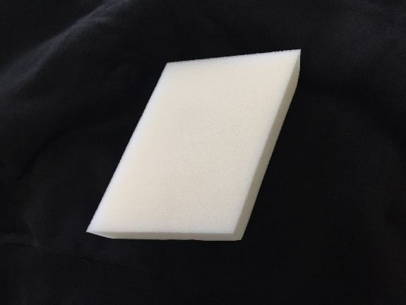
〇下回り用スポンジ（必要な方には販売）
下回り用は、柔らかく肌触りの良い物を選びましょう。ボディ全体で下回りは汚れが集中します。雨の日もそうですが雪道を走ったことがある人は分かると思います。下回りが異常に汚れますよね。上下で別ける事によりキズ付きを軽減できます。必ず別けましょう。

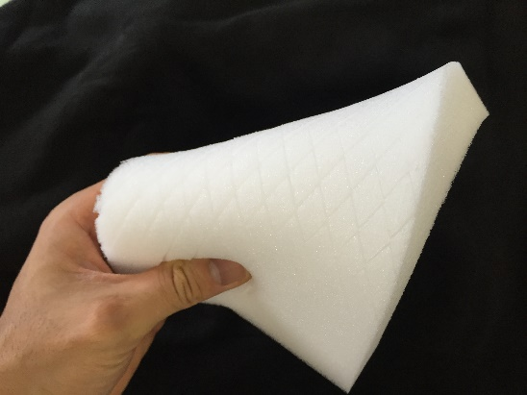
〇下回り以外の上側ボディ用スポンジ（必要な方には販売）
下回り以外のボディは比較的汚れが少なく、より目につく部分
なので機能性スポンジを使用してキズ付きを徹底的に防ぎ
ます。特殊ウレタン製のスポンジでスリットが入り、砂ホコリが
スリットに逃げてくれるので引きずりを軽減してくれます。

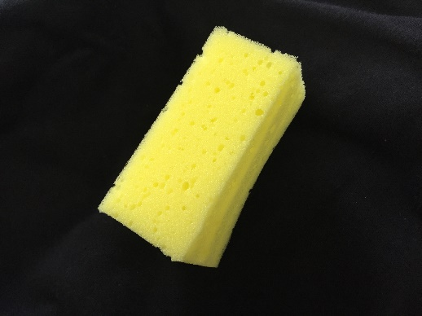
〇ドアやボンネット・トランク内側用スポンジ
開閉部の内側を洗わないと拭き上げ時に砂汚れが流れ出し、拭き取り時に引っかけて強烈なキズになります。洗車の際には必ずドアなどを開けて入り込んだ汚れを洗い流しましょう。スポンジはカー用品店で販売しているモノで大丈夫です。狭い部分ですのでスポンジを小さくカットして使います。

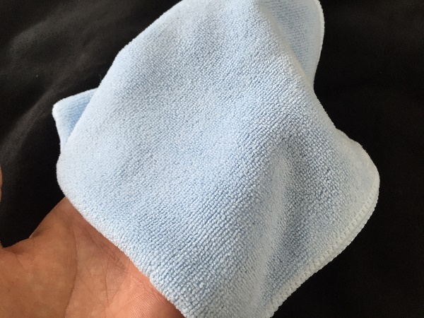〇拭き取りクロス（必要な方には販売）
洗車後の濡れたボディを拭き上げる際のクロスも重要です。
硬いものですと摩擦が大きくなりますし、吸水性が悪くても
何度も擦ることになります。毛足が長いマイクロファイバークロスも避けた方が良いでしょう。毛先に引っかかったゴミ（砂ホコリや枯葉のカケラ）を離さないためキズ付きの原因になります。オススメは毛足のごく短いマイクロファイバークロスです。ゴミ含みも少ないですし吸水性も抜群です。絞る回数が少ないのと拭き上げ時間が短いのが大切です。
乾くと固くなるビニール製のセーム革クロスは摩擦が大きい為、黒車の拭き上げは避けましょう。

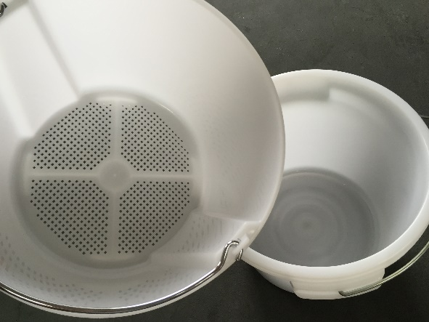〇洗車専用バケツ
洗車の際にはバケツにシャンプー水を作って、そこで使用し
た各スポンジを小まめに濯ぎながら洗っていくわけですが、
通常のバケツですと濯いでバケツの底に落ちた泥砂を濯い
でいる際にもう一度拾ってしまいキズが入ります。せっかく
濯いだ意味がありません。そこで洗車専用の２層バケツを使
用する事により、濯いだ汚れを底に落とし二度拾わないよう
にしてキズ付きを軽減させます。黒車は徹底したキズ対策が
必要です。

ポイント４． 洗車には必ずシャンプーを使用せよ！(キズ＆シミ対策)
解説 シャンプーを使用するメリットは主に３つ。
１．スポンジの摩擦係数を減らす ２．汚れを浮かび上がらせる ３．汚れを噛んだ時のダメージ軽減 です！デメリットを上げると、シャンプーは水より乾きやすいので素早い洗車と十分な濯ぎが必要です。乾かしてしまうとより強烈なシミになります。※シャンプー水の正しい作成方法は後ほど解説します。

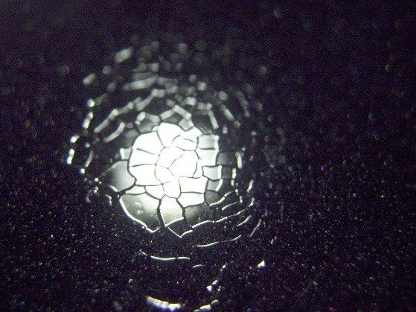ポイント５. 生き物系の付着物を絶対に放置しない！
解説 ボディに害を及ぼす生き物系付着物はこんな物があります！虫の死骸、鳥糞、木の葉、花びら、樹液、虫の糞、カエル、コケ水など植物系も生き物で、ボディに多大なダメージを及ぼす付着物になります。泥や砂は生き物系ではない為急いで洗車する必要はありません。
生き物系は付着後放置してしまうと、ボディにクラック（ひび割れ）が発生してしまう程強烈なのでできるだけ早く除去する必要があります！！特に鳥糞は発見次第取り除いてください！！
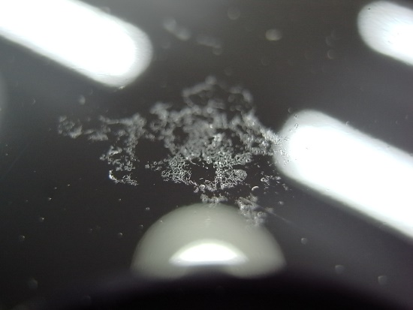除去方法：1ティッシュを滴らない程度に湿らせ糞の上に乗せる ２．水分を含み柔らかくなった糞を擦り取るのではなく摘み取る ３．摘み取ったら別ティッシュを湿らせテルテル坊主を作り頭の部分で優しく叩き擦る。※擦り取ってしまうとキズの原因になります。
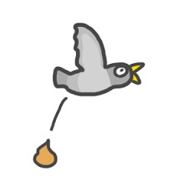

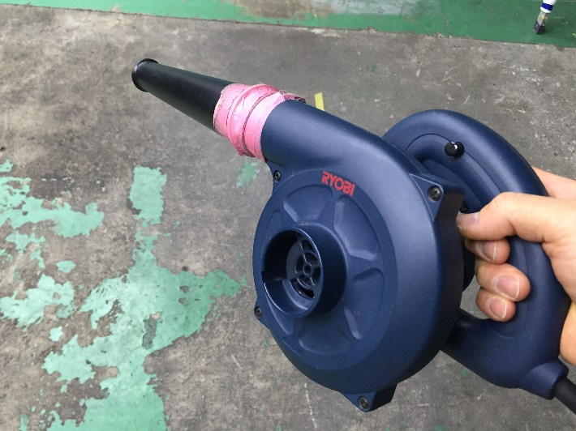ポイント６. 洗車完了後の水滴をキッチリ吹き飛ばそう！
解説 洗車後はパネルやパーツの隙間からチタチタと隙間の洗車水が垂れてきます。時間差で垂れてくるので見逃して強烈なシミになってしまいます。洗車し水分を拭き上げたら、ブロアーを使用して隙間に残る洗車水をキッチリ吹き飛ばしましょう！自宅洗車が難しい方は、充電式ブロアーもあるので洗車場などでもしっかりブローしましょう。

ポイント７．洗車で使用する洗車用品は正しいものを選ぼう！
解説 美しいボディを保つためには、洗車で使用する用品がとても重要です。スポンジはきめ細かくダメージ軽減機能を持つ物を、シャンプーは中性洗剤を使用しましょう！拭き取りクロスは柔らかく吸水性が良い物を。もちろん雑巾などでの拭き取りは厳禁です。その他にも付着物除去専用クロスや各汚れ別除去剤など様々なものがありますので、影武者推奨品を是非ご利用ください！


～続いて知識編です～
“洗車する水について・・・”
洗車するには水の使用が不可欠です。水はシミの原因にもなりますので、水に対する知識を持っておきましょう！
水に含まれる不純物とは！？
水はそれぞれ不純物量が違います。不純物とは、水に含まれる水以外の物を言います。（マグネシウム・カルシウム・ナトリウム・カリウムなど・・）下記は各水の不純物数値の測定値です。
◉純水：不純物がない水です。水だけ！不純物数値は０ゼロです！
◉雨水：雨は空気中のホコリや排ガスなどを含んで降下してくるため、不純物数値は約８～１２です！（場所によって誤差があります）※屋根や電線を経由する雨水は数値上昇。
◉水道水：蛇口から出る水です。浄水所や地域によって不純物濃度は違いますが、不純物数値は、約８０～９０です！
◉地下水：地下からポンプでくみ上げる水。家庭で使用している所も多いです。洗車場は地下水を使用しているところが多いようです。不純物測定数値は、約１００～１２０です！
◉ミネラルウォーター：市販されているミネラルウォーターは軟水や硬水がありますが、富士山の天然水を測定すると不純物測定数値は、約５０～６０です！
◉シャンプー水：推奨するシャンプー濃度でシャンプー水を作り測定すると、不純物数値は、約２５０～３００でした！ ※シャンプー水が一番乾きやすいので注意です。

つまり不純物が多く含まれていればいるほど強烈なシミになります。ご自身が洗車する水の不純物数値が知りたい方は普段の洗車水をお持ちください！測定致します。

“ボディの表面温度について・・・”
 ボディカラーにより表面温度は異なります。ご存じの通り黒や紫などの濃色車は、白シルバー等の淡色車に比べて温度上昇が早く熱くなりやすいのです。ではどのくらいの温度差があるのか実際に測定した数値を見てみましょう。
測定は８月初旬 午後２時頃 晴れです。
淡色車（白・シルバー）の表面温度は５５～６５度 中間色車（青・黄色・赤）の表面温度は７０～８０度 濃色車（黒・紫）の表面温度は８６～９８度 淡色車と濃色車では実に３０度以上の差が出ました！結果洗車する際に重要なことは、洗車する時間帯に注意しボディが濡れている時間をいかに短くする洗車方法を取るという事です。（ボディに水を掛けてから拭き取るまで）

“洗車時間の短縮化“
洗車時間を短縮させることで乾きを防ぎシミの付着を軽減します。更に無駄な擦りを軽減する事でキズ付きも防止できます。そこで無駄のないスポンジ掛けをご紹介致します。下記の矢印の様に一段ずつずらして無駄な動きを無くします。 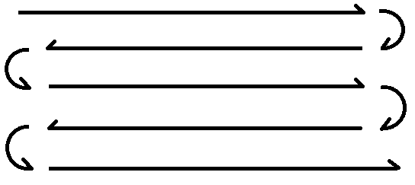
同じ所を二度擦らない方がキズ付きを軽減できます。更に洗車を短時間で完了させることでシミの付着を軽減できます。洗車シミを防ぐ最大のポイントは、ボディに水を掛けてから拭き上げるまでの時間をどれだけ短くできるかです。つまり上記の方向でのスポンジ掛けは理に適っています。
※もちろん太陽光がサンサンと降り注ぐ時間帯・エンジン等の熱でボンネットの温度が上がる状態の洗車を避けることが前提です。

“虫の除去やホイール洗いは無視して最後に！”
洗車中のボディが濡れている状態で時間がかかる作業をするとシミの付着が発生します。いち早くボディを拭き上げる為に、時間のかかる虫の除去やホイールを洗いは後回しにして、まず洗車を完了（拭き上げ）させてから時間のかかる部分をゆっくり洗います！こうする事でシミの付着を防止するのです。

“ボディパネルの洗う順番！“
洗車は汚れている部分から先に洗います。その理由はスポンジを汚れ度合に別けて使いますが、上から先に洗うと下回りの泥はね等を引っかけてキズが入る恐れがあります。下回りから洗いに引っかけてしまう要素を先に除去してしまうのです。下回りを洗い流してから上を洗うという流れでキズ付きを防止します！

“正しい洗車の手順”
１、ボディが熱を持たない時間帯を選ぶ。シャンプー水を作る。
２、高圧洗浄機でボディ全体を流し付着している汚れを水圧のみで、できる限り吹き飛ばす。
➌、時間がかかるホイールやスポンジでは落とせない付着物(虫やピッチなど)を完全に無視し、スポンジのみで汚れている下回り（タイヤハウスも）⇒上部の順で洗い流す。（ドア開口部も同時に洗う）
～ここでポイント～
★バケツシャンプー水で小まめに各スポンジを濯ぎながら洗う事により更にキズ付きを軽減！！
★ドアやトランク開口部の洗い方：シャンプーを含ませたスポンジでドアを開けたボディ側やドア側を洗い、ジョウロ・シャワー・ペットボトルで流す。車内に水が入りそうな場合はドアを閉めて隙間から水を入れる。
４、隙間の泡を流すため再度、高圧洗浄機にて隙間に潜む泡を流す。
５、ボディ上の水分を拭き上げ、ブロー（滴り水の面倒を見る）する。
➏、ひとパネルごと（バンパーならバンパー、ホイールならホイール1つずつ）に水を掛けて付着物やホイールを洗い、流して拭き上げブローする。 これで洗車完了です！

“理想的なシャンプー水の作り方”
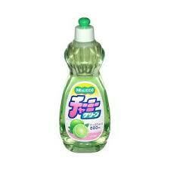 マニュアル内で説明した通りシャンプー水は濃度が重要です！！“泡は邪魔”なので、できる限り泡の立たない濃度のシャンプー水を作ります。シャンプー原液の選択も大切で、オススメの原液は中性食器用洗剤で【ママレモン・ファミリーフレッシュ・チャーミーグリーン】です。その理由は、余計な成分を一切含まず、無駄な泡立ちが抑えられて洗い流しも非常に早い為洗車に一番適しています。バケツに先に水を入れてあとからシャンプー原液を入れる事でより泡立ちを抑えます。判断基準はバケツに手を入れて指と指がヌルヌルしない程度の濃度がベストです！

泡を立てることのデメリットは・・・
・濃度が濃い事で洗い流すのに時間が掛かる、またシャンプー成分がボディに残留する（シミに）
・泡が視界を妨げ、ボディの洗い残しが増える（洗い残しを拭き取りクロスで引っかけ傷になる）
・シャンプー原液の無駄使いになり、洗車の回数が多いほど費用がかさむ
・濃度が濃い事でスポンジの摩擦係数が減りすぎ、花粉などの粘着質付着物が除去できない。
泡を立てる事のメリットは・・・
・「洗車してる」感が出るのみ

“四季による洗車スパンの把握”
春夏秋冬、四季によりボディのダメージは異なります。春は花粉と黄砂・夏は虫の付着と梅雨・秋は秋花粉・冬は融雪剤。マニュアル内でも取り上げましたが特に危険なのが“生き物系”の付着物です。その観点から見ると春の桜の花びら・花粉は植物系、夏の虫やカエルは動物系、秋は生き物系付着物が少なく、冬のほとんどなくあるのはサビの原因である融雪剤程度です。
この事から生き物系付着物が始まる春先から虫が飛ばなくなる秋までは週に一度（理想）秋後半から翌年の春まではニ～三週間に一度程度で大丈夫です。ボディに浸食してしまう生き物系、四季やご自身の環境をしっかり把握しダメージが酷くならにうちに除去しましょう。

“失敗談から学ぶ”
失敗例１：雨の帰り道、帰宅して汚れたボディが気になりホースの水道水でボディの汚れを水圧のみで流し、拭き取らずにそのままの状態で家に入る。
不純物が多く含まれる水道水をボディに掛けてそのまま放置してしまうと、夜であろうと乾い
てシミだらけになります。洗うなら中途半端にせず別日にしっかり洗車しましょう！

失敗例２：シミの付着を防止しようと早朝に洗車したが、拭き取る時には太陽が昇って気温が上がっていた・・・
洗車し始める時間よりも最後の拭き上げまでの時間が重要！拭き上げまでを逆算して洗車
をスタートさせることが大切。乾いてシミになってしまいます・・・

失敗例３：朝晩は仕事の都合で洗車できず汚れていく車、我慢の限界で日中洗車してしまった。
日中の洗車は、どんなやり方をしてもシミの付着が避けられません。スタンドの手洗い洗車など
を利用しましょう。雨の日の洗車もポイントです！

失敗例４：シミ防止で、日没夜の洗車が良いと仕事上がりに【暗闇】で洗車した。
夜間の洗車はシミ対策として有効ですが、どこを洗っているか分からないような暗い場所での
洗車は洗い残しなどでキズ付きダメージを避けられません。

失敗例５：忙しくて洗車できず、生き物系付着物を２週間以上放置した。
生き物系付着物は浸食速度が早く、放置しすぎると塗装面に多大なダメージを与えます。忙
しいならガソリンスタンドの手洗いなども利用し洗車頻度を上げましょう。

失敗例６：ウィンドガラスを掃除しようとウォッシャーを使用して掃除した。
走行中にウォッシャー液を窓ガラスに向けて噴射すると、ボンネットやルーフ（天井）に跳ね
て強烈なシミになります！万が一の誤発射に備えて春・夏は純水に入れ替えておく対策も。

失敗談７：鉄粉の付着が目立ち、市販の除去剤とネンドで除去した。
鉄粉の付着はその環境にあれば避けられません。しかし、ボディ上を固い市販ネンドでスライ
ドさせてしまうとかなり深いキズだらけになります。除去剤も表面の鉄粉が反応するだけで完
全に除去できるわけではありません。鉄粉除去はプロに相談しましょう。
意外と雑な洗車用品の保管！？
様々な方法を取りキズやシミをできる限り付けない洗車を行いますが洗車の必需品、洗車用品の保管が非常に重要です。洗車後は洗って干す（ホコリだらけ）・ふたなしバケツに入れて屋外放置などせず、簡単に絞って蓋付きのバケツ等にいれて砂ホコリや枯葉などが付着しないように大切に保管しましょう！

“ボディコーティング後は・・・“
ボディコーティング後はオーナー様の洗車・メンテナンスのお手入れになります。
施した被膜の上に市販のコート剤を塗布される方がおりますが、被膜上の性質が変わってしまい
ボディコンディションの悪化となりますので避けてください。

“最後に・・・”

愛車を美しく輝かせ続けるには多大な労力と時間を要します。しかし、うっとりする愛車の
美しさは、車を心から愛する者にとって何物にも代えられないモノです。愛車を眺め癒される
時間をもっと！洗車をもっと楽しんでください！美しく輝く車に乗る人は印象まで変わります。
これからは今回身に付けた洗車技術と知識を駆使し、大切な愛車を自らの手で輝かせ続けてく
ださい。ご不明点はいつでもお答えいたしますので、お気軽にご連絡ください。

―――――――――――――――――――――――――
NOJ岡山
〒700-0945 岡山県岡山市南区新保662-6
TEL:086-431-8049 FAX:086-441-8524
e-mail ： info@noj-okayama.com

